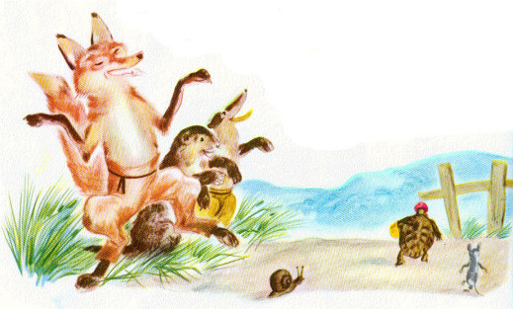 | 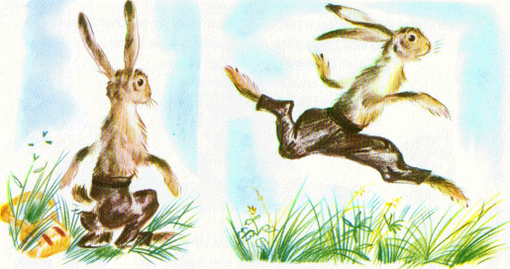
Le renard, la loutre et le blaireau attendent le lièvre à la barrière. Ils se moquent de la tortue qui avance toujours du même pas. Ils croient que le lièvre est caché derrière un buisson, qu’il va bondir et toucher le but avant la tortue.  - Ne t’occupe pas d’eux, dit tout bas la souris. | Mais Vif est loin, très loin. Il vient seulement de se réveiller. Il s’aperçoit que le soleil est très bas. Il traverse des prés, des bois, court de toutes ses forces avec ses grandes jambes.
19 | 20

